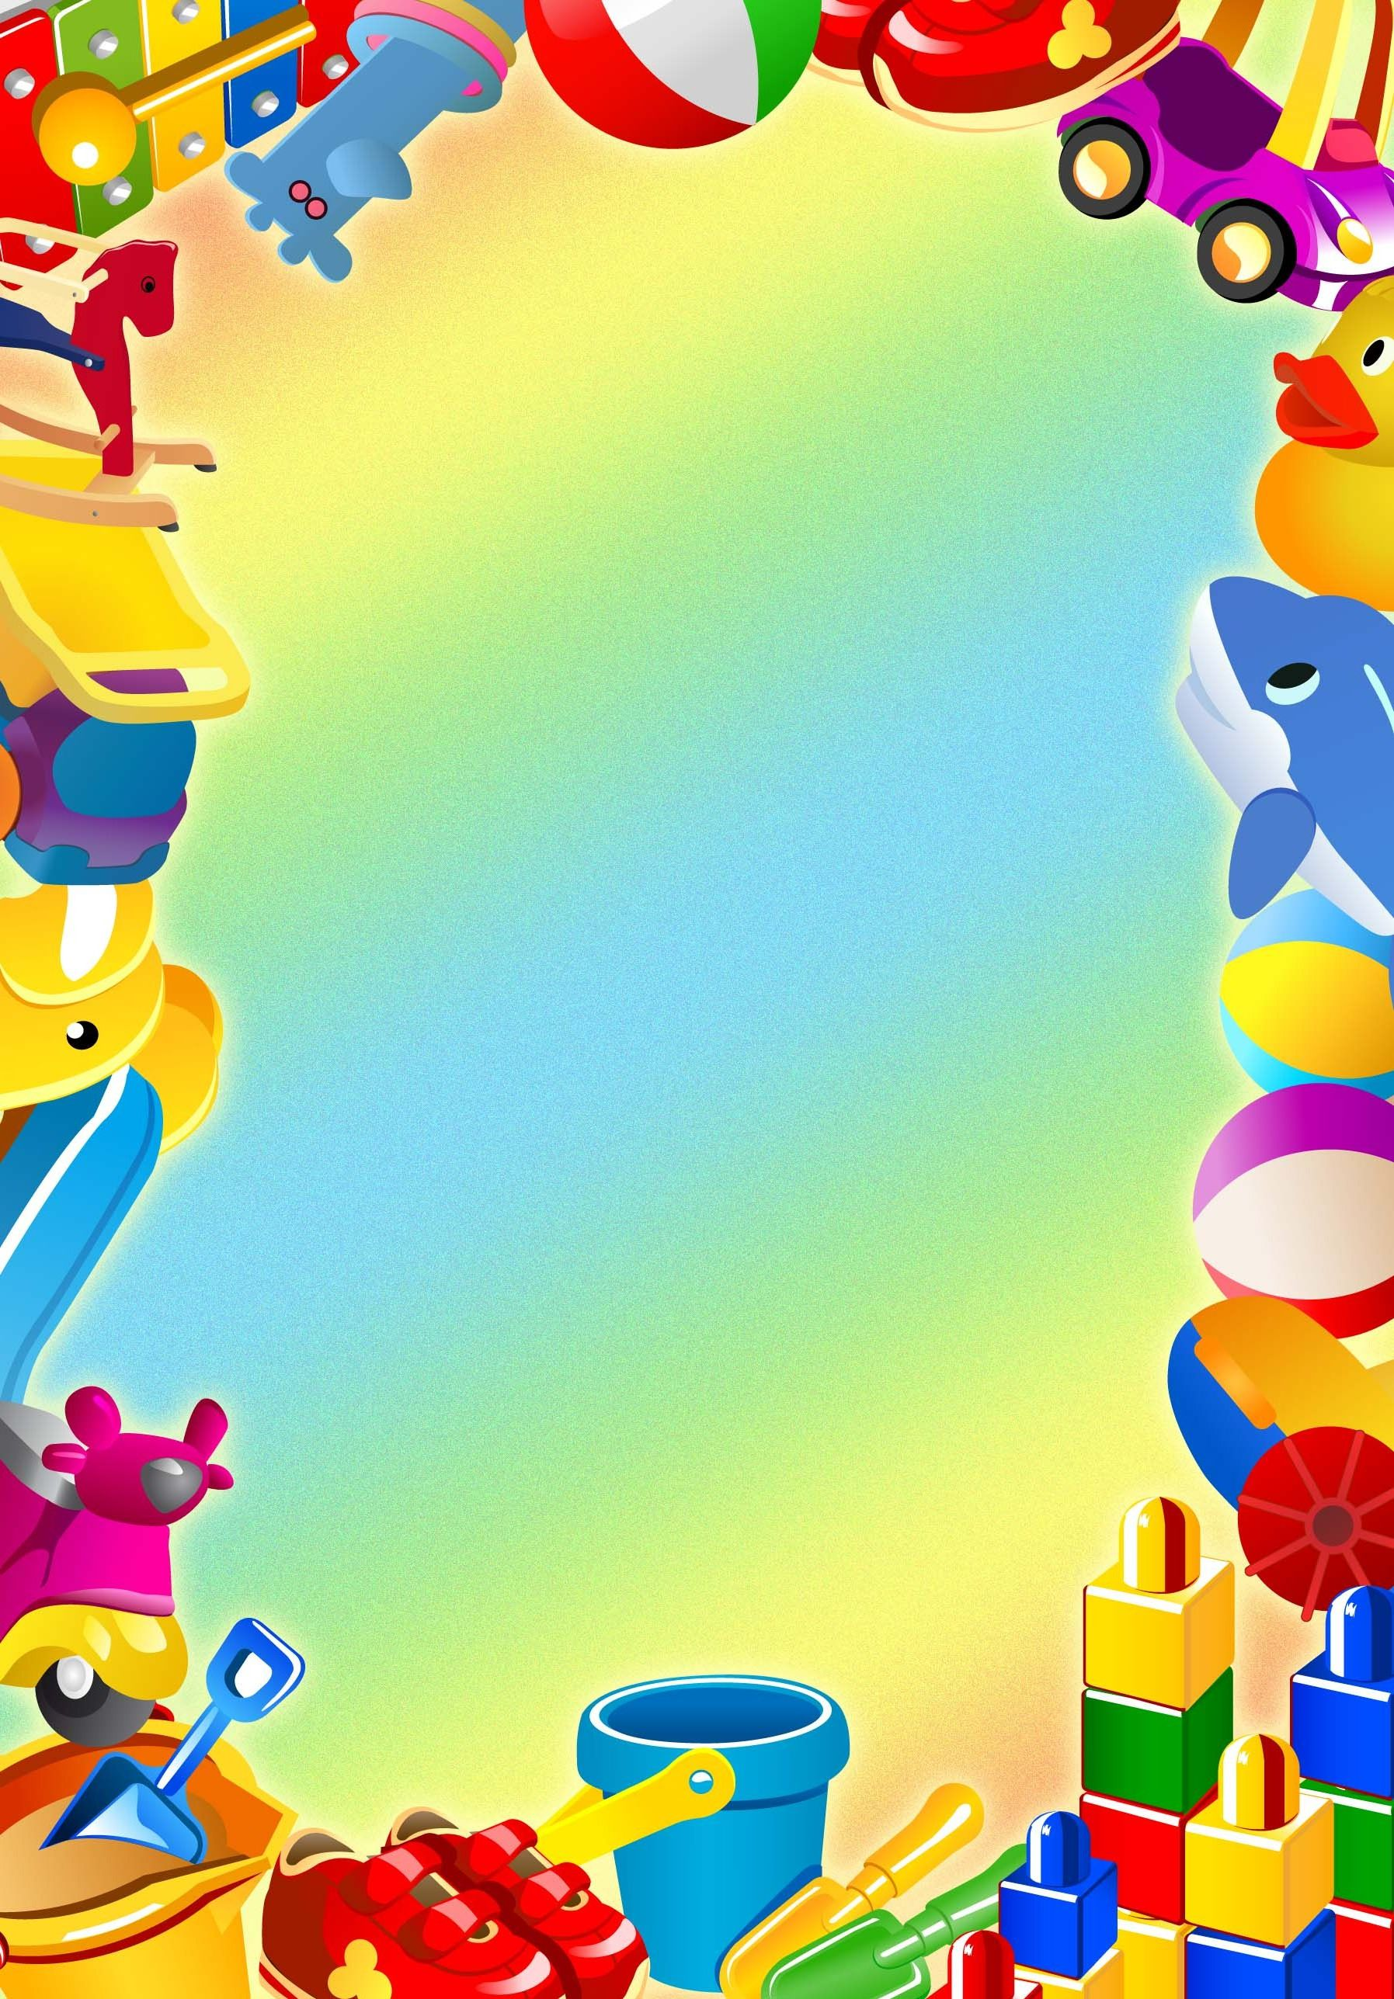**Моя педагогическая находка**

«Игра - это огромное светлое нежное, через которое в духовный мир ребенка вливается живительный поток представлений и понятий об окружающем мире. Игра - это искра, зажигающая огонек пытливости и любознательности».  
(В.А.Сухомлинский)

Несмотря на небольшой педагогический стаж, в своей работе с детьми я уже выделила для себя приоритетное направление: «Игры-путешествия - эффективное решение для развития речи дошкольников».  
Опыт работы с детьми дошкольного возраста позволил утвердиться в том, что в работе с детьми необходимо предусматривать ряд обучающих и воспитывающих мероприятий, направленных на развитие навыков общения с окружающими людьми. Я обратилась к эффективному, мощному средству речевого развития ребенка, наиболее доступному детям дошкольного возраста виду деятельности – игре.  
В настоящее время актуальность игры повышается: современный ребенок перенасыщен информацией. Телевидение, радио, компьютерные сети. Но эти источники предоставляют, как правило, материал для пассивного восприятия. Важной задачей современного дошкольника становится развитие умения самостоятельно оценивать и отбирать получаемую информацию.  
Игра – это источник его нравственного и умственного развития, Разнообразные игровые ситуации побуждают ребенка к свободному речевому общению. Игра и сама по себе оказывает благотворное воздействие на общее состояние детей, вызывает у них встречную активность, затрагивая их интересы, фантазию, воображение. Все это повышает эффективность речевого развития.  
Учитывая возрастные особенности детей, я использую разнообразные, интересные игры, стимулирующие их речевую активность и способствующие развитию творческих речевых умений. В последние годы ведущее место в моей работе по развитию речи занимают игры-путешествия.  
Путешествия – это целевое движение куда-то, зачем-то, путешествие в намеченное место, преодоление пространства, времени, совершение практических действий или путешествие, не сходя с места – путешествие мысли, воображения. Игры-путешествия отражают реальные факты или события, но в них появляется необычное, загадочное. В них трудности можно преодолеть. Именно это вызывает интерес и активное участие в развитии сюжета игры, решить задачу, что-то узнать, чему-то научиться. Цель игры-путешествия – усилить впечатление, придать познавательному содержанию чуть-чуть сказочную необычность, обратить внимание детей на то, что находятся рядом, но не замечается ими.  
Во время путешествий детей ожидают необычные и интересные встречи со сказочными героями: птичкой-волшебницей, ежиком, несущим на спине букву, божьей коровкой, выползающей неожиданно из травки и везущей за собой тележку с буквами, с сердитым волком, хитрой лисичкой. От этого даже молчаливые и застенчивые дети, еще не умеющие говорить, начинают смеяться, пытаются отвечать.  
Задания для детей в процессе путешествия предусматривают решение всех задач речевого развития: закрепляется, уточняется словарь, изменение и образование слов, дети упражняются в составлении связных высказываний, развитии самостоятельности, моторики, формируется умение управлять своим поведением. В процессе познания нового участвуют анализаторы ребенка – зрение, осязание, обоняние, слух.  
В этих играх использую различные факторы, обеспечивающие речевую активность всех детей, эмоционально-положительный фон, индивидуально-направленные приемы, широкое использование наглядного материала, игровых приемов, смена видов деятельности. Игры-путешествия, доставляя удовольствие детям. Создают благоприятные условия, при которых ребенок прочно запоминает новые слова.  
Игра-путешествие обостряет внимание, наблюдательность, осмысление игровых задач, облегчает преодоление трудностей и достижение успеха, активизирует знания детей по предыдущим темам, развивает моторику рук, память, восприятие, внимание, основные операции мышления, решается коррекционная задача. Речевая активность детей в игре – один из показателей эффективности игр-путешествий.  
Судить о начале развития личности ребенка дошкольного возраста без оценки его речевого развития невозможно. И наша задача, задача воспитателей, это учить детей вступать в речевое общение различными способами: сообщать о своих впечатлениях, переживаниях и т.д. Сделать это помогут игры. Играйте с детьми, ведь игра – это жизнь.

